Pressmeddelande 2011-03-14

Rittalgatan
SE-262 73 Ängelholm
Tel:+46(0)431 442600
Fax: +46(0)431 442644
Tel filialkontor
Stockholm: +46(0)8 6807400
Göteborg: +46(0)31 7101500

Renare kopplingslådor
för livsmedelsindustri

Hygienkraven inom livsmedelsindustrin skapar ett växande behov av produkter som är lätta att hålla rena i produktionslokalerna. Rittal har framgångsrikt lanserat ett koncept – Hygienic Design – med genomtänkta kapslingar som förhindrar ansamlingar av smuts och damm. Kapslingarna kan effektivt rengöras. Därmed minskar risken för bakterietillväxt.
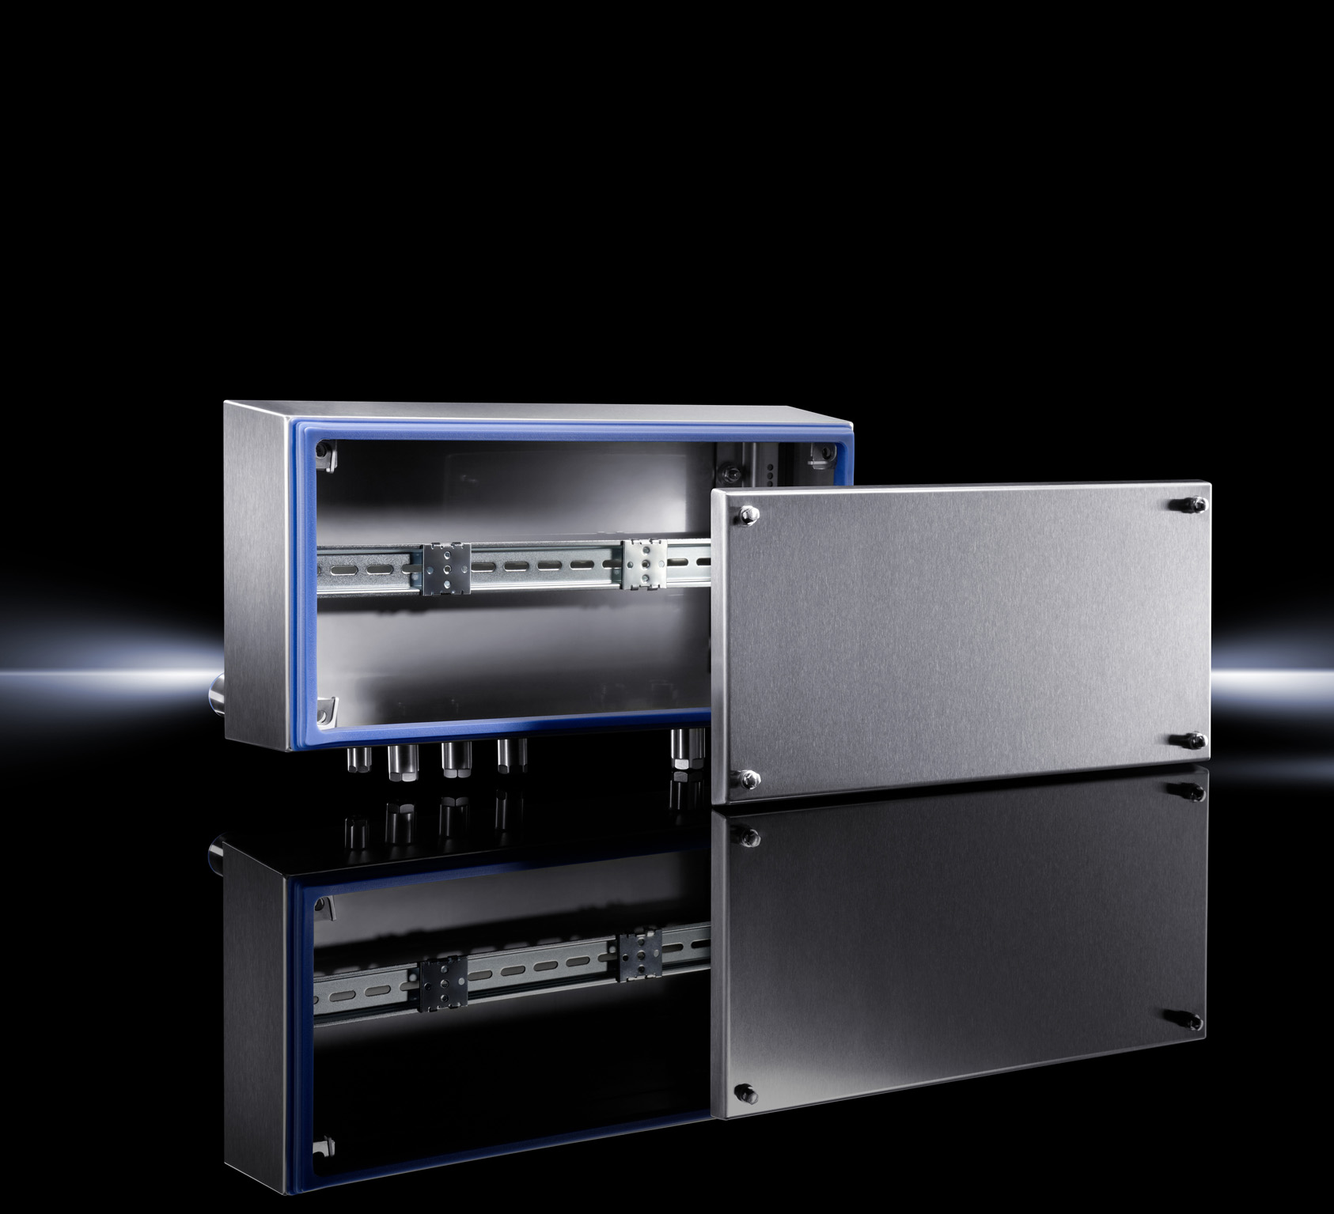
Rittal är världsledande inom inkapslingsteknik för elektromekanik, elektronik och IT-utrustning och utökar nu sitt sortiment inom Hygienic Design med kopplingslådor för strömfördelning.
De nya kompakta rostfria kapslingarna med sluttande sidor och yttre tätningar säkerställer höga hygieniska kvaliteter.

– Kopplingslådorna har motsvarande egenskaper som våra större kapslingar inom konceptet Hygienic Design, förklarar Håkan Persson, marknadschef Rittal Scandinavian ab.
– Det betyder att lådorna är enkla att hålla rena, konstruktionen är utförd så att smuts och damm har svårt att sätta sig, det finns inga döda utrymmen, kanter eller detaljer där bakterier kan finna en fristad.

Den säkra och täta packningen mellan lådan och lådans lock uppnås med en extern, blå silikontätning. Jämfört med konventionella tätningar är konstruktionen mycket mer stabil i kontakt med rengöringsmedel, syror och alkalier, och den kan även lättare bytas ut. En särskild fördel med detta tätningskoncept är att det tillåter en kapsling som är fri från döda utrymmen.
Sidorna på låda och lock har en lutning på 3° eller 10° vilket säkerställer höga hygienkrav. Fastsättning sker med sexkantsskruvar som är lätta att rengöra.

De nya HD kopplingslådorna kan valfritt monteras horisontellt och vertikalt. De finns tillgängliga i fem standardstorlekar. Dessa sträcker sig från storleken 150x150x80 mm (BxHxD) till rektangulära lådor i storlek 400x200x120 mm.

Beroende på storlek och användning erbjuder HD kopplingslådorna tillräckligt med utrymme för kompakta givare eller I / O-komponenter. De är som standard utrustade med två monteringsskenor och snabbfästen. Vad som är nytt är ett snävare avstånd mellan skenorna - 6,25 mm istället för 12,5 mm - vilket gör att komponenterna kan monteras ännu mer flexibelt, till exempel med stödskenor. Monteringsplåtarna för Rittals beprövade KL kopplingslådor kan också installeras vid montering.

